Table des matières

Rapport du Projet de site web 2

1 Spécifications 2

1.1 Objectif du site 2

1.2 Acteurs 2

1.3 User stories 2

1.4 Contraintes non fonctionnelles : 2

1.5 Mockup 3

2 Base de données 5

2.1 Diagramme entité relation 5

2.2 Schéma relationnel 5

2.3 Description des tables et des relations entre tables 5

2.4 Description précise des champs 5

3 Symfony 6

3.1 Créer un post 6

3.2 Lister et trier les posts par catégories, demande et offre d’emploi 6

3.3 Modifier mes posts 7

3.4 Supprimer mon post 7

3.5 Rechercher un post par son id 7

3.6 M’inscrire sur le site 7

3.7 Me connecter sur le site 7

3.8 Modifier mes informations 8

3.9 Supprimer mon compte 8

4 API Rest 8

4.1 Tableau récapitulatif 8

4.2 Détails des requêtes 9

5 Angular 9

5.1 Créer un post 9

5.2 Lister et trier les posts par catégories, demande et offre d’emploi 9

5.3 Modifier mes posts 9

5.4 Supprimer mon post 10

5.5 Rechercher un post par son id 10

5.6 M’inscrire sur le site 10

5.7 Me connecter sur le site 10

5.8 Modifier mes informations 10

5.9 Supprimer mon compte 11

6 Conclusion 11

6.1 Difficultés rencontrés 11

6.2 Objectifs atteints/non-atteints 11

6.3 Piste d’amélioration 11

7 Bibliographie 11

# Rapport du Projet de site web

## 1 Spécifications

### Objectif du site

Le site doit permettre à un utilisateur de proposer ou de rechercher des offres d’emploi sous forme de petites annonces et de trier celle-ci par catégories et offre/demande. Il faudra avoir un compte pour voir les informations de contact.

### Acteurs

* Utilisateur : personne qui utilise le site

2 autres sous-classes d’utilisateurs héritent de celui-ci et ont accès à tout le site

* Demandeur d’emploi
* Proposeur d’emploi

1 autre sous-classe qui n’a pas accès à tout le site

* Guest

### User stories

Priorité En tant qu’utilisateur, je veux pouvoir créer des catégories afin de classer les notes

|  |  |
| --- | --- |
| En tant qu’utilisateur, je veux pouvoir créer une offre ou demande d’emploi via un formulaire. | 1 |
| En tant qu’utilisateur, je veux pouvoir lister les différentes propositions par catégorie et offre ou demande. | 1 |
| En tant qu’utilisateur, je veux pouvoir modifier la fiche que j’ai posté. | 1 |
| En tant qu’utilisateur, je veux pouvoir supprimer sa fiche. | 1 |
| En tant qu’utilisateur, je veux pouvoir rechercher une fiche. | 1 |
| En tant qu’utilisateur, je veux pouvoir me connecter sur le site. | 1 |
| En tant qu’utilisateur, je veux pouvoir m’inscrire sur le site via un formulaire. | 2 |
| En tant qu’utilisateur, je veux pouvoir modifier les informations de mon compte. | 2 |
| En tant qu’utilisateur, je veux pouvoir supprimer mon compte. | 2 |

### Contraintes non fonctionnelles :

Le site a le devoir d’être responsif et ergonomique.

### Mockup

#### liste de demande d’emploi

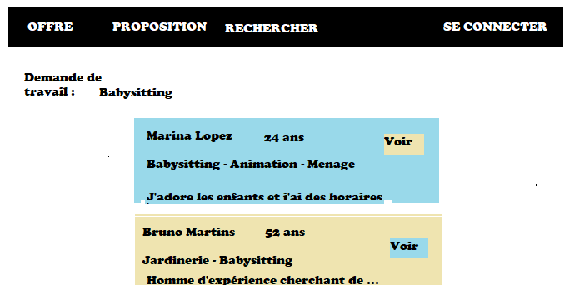

#### Page compte

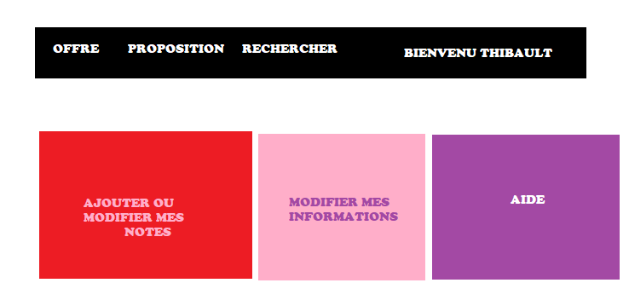

#### Edition dune note

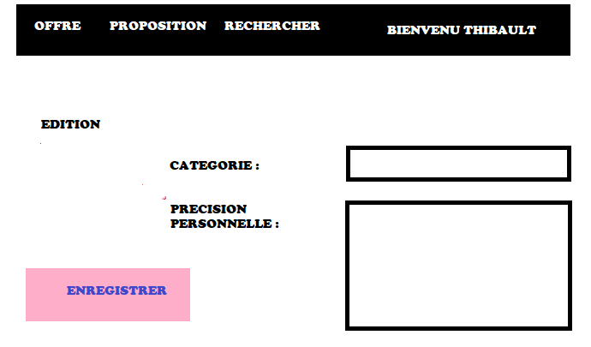

## Base de données

### Diagramme entité relation

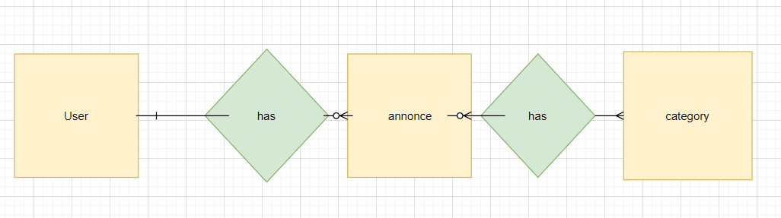

### Schéma relationnel

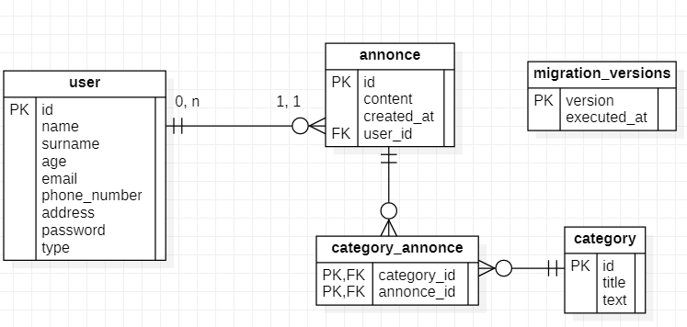

### Description des tables et des relations entre tables

|  |  |  |  |
| --- | --- | --- | --- |
| **Table** | **Table** | **Type** | **Description** |
| User | Annonce | One to many | Chaque annonce a 1 utilisateur et un utilisateur peut avoir 0 ou n annonce. |
| Annonce | Category | Many to many | Une catégorie peut avoir 0 ou n annonces et une annonce peut avoir 1 ou n catégories. |

### Description précise des champs

#### Table : user

|  |  |  |  |  |  |  |
| --- | --- | --- | --- | --- | --- | --- |
| **Nom** | **Key** | **Non null** | **Type** | **Référence** | **Intitulé** | **Commentaire** |
| id | PK | O | int |  | Identifiant |  |
| name |  | O | varchar(255) |  | Prénom |  |
| surname |  | O | varchar(255) |  | Nom de famille |  |
| age |  | O | int |  | Age |  |
| email |  | O | varchar(255) |  | Email |  |
| phone_number |  | O | varchar(255) |  | Numéro de téléphone |  |
| address |  | O | varchar(255) |  | Addresse |  |
| password |  | O | varchar(255) |  | Mot de passe | Crypter grâce à bcrypt |
| type |  | O | varchar(255) |  | Type de compte | Employeur ou chercheur d’emploi |

#### Table : annonce

|  |  |  |  |  |  |  |
| --- | --- | --- | --- | --- | --- | --- |
| **Nom** | **Key** | **Non null** | **Type** | **Référence** | **Intitulé** | **Commentaire** |
| id | PK | O | int |  | Identifiant |  |
| content |  | O | text |  | Contenu |  |
| created_at |  | O | varchar(255) |  | Heure de création de l’annonce |  |
| user_id | FK | O | int | id/user | Lien avec user |  |

#### Table : category

|  |  |  |  |  |  |  |
| --- | --- | --- | --- | --- | --- | --- |
| **Nom** | **Key** | **Non null** | **Type** | **Référence** | **Intitulé** | **Commentaire** |
| id | PK | O | int |  | Identifiant |  |
| title |  | O | varchar(255) |  | Nom de la catégorie |  |
| text |  | O | text |  | Description de la catégorie | Non-utilisé dans le site, juste là pour une future implémentation |

#### Table : category_annonce

|  |  |  |  |  |  |  |
| --- | --- | --- | --- | --- | --- | --- |
| **Nom** | **Key** | **Non null** | **Type** | **Référence** | **Intitulé** | **Commentaire** |
| category_id | PFK | O | int | id/category | Catégorie | Les deux peuvent servir de clé primaire |
| annonce_id | PFK | O | int | id/annonce | Annonce |  |

## Symfony

### Créer un post

#### explication de la fonctionnalité

#### Diagramme de séquence

#### Sécurité et gestion d’erreur

#### Liens vers git hub et/ou partie du code significative

### Lister et trier les posts par catégories, demande et offre d’emploi

#### explication de la fonctionnalité

#### Diagramme de séquence

#### Sécurité et gestion d’erreur

#### Liens vers git hub et/ou partie du code significative

### Modifier mes posts

#### explication de la fonctionnalité

#### Diagramme de séquence

#### Sécurité et gestion d’erreur

#### Liens vers git hub et/ou partie du code significative

### Supprimer mon post

#### explication de la fonctionnalité

#### Diagramme de séquence

#### Sécurité et gestion d’erreur

#### Liens vers git hub et/ou partie du code significative

### Rechercher un post par son id

#### explication de la fonctionnalité

#### Diagramme de séquence

#### Sécurité et gestion d’erreur

#### Liens vers git hub et/ou partie du code significative

### M’inscrire sur le site

#### explication de la fonctionnalité

#### Diagramme de séquence

#### Sécurité et gestion d’erreur

#### Liens vers git hub et/ou partie du code significative

### Me connecter sur le site

#### explication de la fonctionnalité

#### Diagramme de séquence

#### Sécurité et gestion d’erreur

#### Liens vers git hub et/ou partie du code significative

### Modifier mes informations

#### explication de la fonctionnalité

#### Diagramme de séquence

#### Sécurité et gestion d’erreur

#### Liens vers git hub et/ou partie du code significative

### Supprimer mon compte

#### explication de la fonctionnalité

#### Diagramme de séquence

#### Sécurité et gestion d’erreur

#### Liens vers git hub et/ou partie du code significative

## API Rest

Pour créer mon api j’ai utilisé l’extension Symfony (fait par d’autres développeurs) API-platform qui permet de créer des requêtes avec un système d’annotations dans les entités de Symfony. Les données envoyées sont sous format json.  
C’est un framework puissant mais facile à utiliser, dédié aux projets pilotés par API. Il est très utilisé dans l’industrie web. Il contient une bibliothèque PHP pour créer des API complètes prenant en charge les normes leaders de l'industrie (JSON-LD et Hydra, Graph, OpenAPI ...), fournit des outils JavaScript ambitieux pour consommer ces API en un clin d'œil (admin, PWA et générateurs d'applications mobiles, client hypermédia ...) et est livré avec une belle intégration Docker et Kubernetes pour développer et déployer instantanément sur le cloud.

### Tableau récapitulatif

L’url commence toujours avec le chemin suivant : <http://localhost:8000/api>

|  |  |  |
| --- | --- | --- |
| **Méthode http** | **Url (requêtes)** | **Action** |
| GET | [..](http://localhost:8000/api)/annonces | Donne toutes les annonces |
| DELETE | [..](http://localhost:8000/api)/annonces/{id} | Supprime une annonce grâce à son id |
| PATCH | [..](http://localhost:8000/api)/annonces/{id} | Met à jour une annonce grâce à son id |
| POST | ../annonces/{id} | Publie une annonce dans la base de données grâce à son id |
| GET | [..](http://localhost:8000/api)/annonces/{id} | Obtient une annonce grâce à son id |
| GET | ../users/{id}/annonces | Obtient les annonces d’un utilisateur par son id |
| GET | ../categories | Obtient toutes les catégories |
| GET | ../annonces/{id} | Obtient une catégorie grâce à son id |
| POST | ../annonces/{id} | Publie une catégorie grâce à son id |
| DELETE | ../annonces/{id} | Supprime une catégorie grâce son id |
| GET | ../users | Renvoi tous les utilisateurs |
| GET | ../users/{id} | Obtient un utilisateur grâce à son id |
| POST | ../users/{id} | Publie un utilisateurs grâce à son id |
| DELETE | ../users/{id} | Supprime un utilisateur grâce à son id |
| POST | ../authentication_token/{email, password} | Renvoi un JWT et les informations de l’utilisateurs si l’email et le mot de passe corresponde à l’utilisateur (sauf l’adresse et le mot de passe par sécurité) |

### Détails des requêtes

## Angular

### Créer un post

#### explication de la fonctionnalité

#### Diagramme de séquence

#### Sécurité et gestion d’erreur

#### Liens vers git hub et/ou partie du code significative

### Lister et trier les posts par catégories, demande et offre d’emploi

#### explication de la fonctionnalité

#### Diagramme de séquence

#### Sécurité et gestion d’erreur

#### Liens vers git hub et/ou partie du code significative

### Modifier mes posts

#### explication de la fonctionnalité

#### Diagramme de séquence

#### Sécurité et gestion d’erreur

#### Liens vers git hub et/ou partie du code significative

### Supprimer mon post

#### explication de la fonctionnalité

#### Diagramme de séquence

#### Sécurité et gestion d’erreur

#### Liens vers git hub et/ou partie du code significative

### Rechercher un post par son id

#### explication de la fonctionnalité

#### Diagramme de séquence

#### Sécurité et gestion d’erreur

#### Liens vers git hub et/ou partie du code significative

### M’inscrire sur le site

#### explication de la fonctionnalité

#### Diagramme de séquence

#### Sécurité et gestion d’erreur

#### Liens vers git hub et/ou partie du code significative

### Me connecter sur le site

#### explication de la fonctionnalité

#### Diagramme de séquence

#### Sécurité et gestion d’erreur

#### Liens vers git hub et/ou partie du code significative

### Modifier mes informations

#### explication de la fonctionnalité

#### Diagramme de séquence

#### Sécurité et gestion d’erreur

#### Liens vers git hub et/ou partie du code significative

### Supprimer mon compte

#### explication de la fonctionnalité

#### Diagramme de séquence

#### Sécurité et gestion d’erreur

#### Liens vers git hub et/ou partie du code significative

## Conclusion

### Difficultés rencontrés

### Objectifs atteints/non-atteints

|  |  |  |  |
| --- | --- | --- | --- |
| **User stories** | **Priorité** | **Réalisation** | **Reste à faire** |
| En tant qu’utilisateur, je veux pouvoir créer une offre ou demande d’emploi via un formulaire. | 1 |  |  |
| En tant qu’utilisateur, je veux pouvoir lister les différentes propositions par catégorie et offre ou demande. | 1 |  |  |
| En tant qu’utilisateur, je veux pouvoir modifier la fiche que j’ai posté. | 1 |  |  |
| En tant qu’utilisateur, je veux pouvoir supprimer sa fiche. | 1 |  |  |
| En tant qu’utilisateur, je veux pouvoir rechercher une fiche. | 1 |  |  |
| En tant qu’utilisateur, je veux pouvoir me connecter sur le site. | 1 |  |  |
| En tant qu’utilisateur, je veux pouvoir m’inscrire sur le site via un formulaire. | 2 |  |  |
| En tant qu’utilisateur, je veux pouvoir modifier les informations de mon compte. | 2 |  |  |
| En tant qu’utilisateur, je veux pouvoir supprimer mon compte. | 2 |  |  |

### Piste d’amélioration

## Bibliographie

<https://api-platform.com/>